
Клиентская служба в Аннинском районе
Отделения СФР по Воронежской области

16 сентября 2023 года

Компенсационная выплата по уходу за нетрудоспособными гражданами.
Гражданам, которые по состоянию здоровья не могут работать, самостоятельно ухаживать за собой и вести быт, как правило, кто-то помогает. За осуществление такой помощи Социальный фонд РФ устанавливает компенсационную выплату ухаживающему лицу.

Оформить компенсацию могут граждане трудоспособного возраста, не работающие и не получающие пенсию или пособие по безработице, которые осуществляют уход за нетрудоспособным гражданином независимо от их совместного проживания и от того, является ли он членом его семьи.
К нетрудоспособным гражданам, за которыми осуществляется уход, относятся:
- инвалиды I группы, за исключением инвалидов с детства I группы;
- престарелые граждане, достигшие возраста 80 лет;
- престарелые граждане, нуждающиеся по заключению лечебного учреждения в постоянном постороннем уходе.
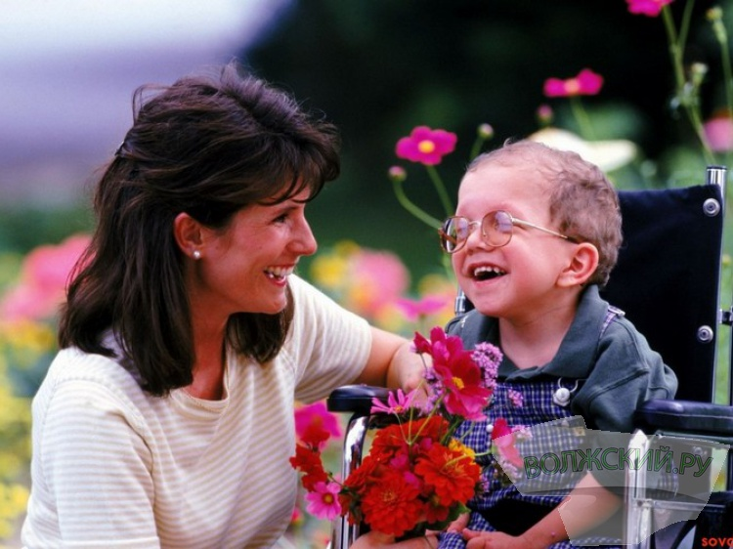
Выплата может устанавливаться одному трудоспособному лицу в отношении нескольких лиц, нуждающихся в уходе.
Размер компенсационной выплаты по уходу в регионе составляет 1 200 рублей.
Иной размер выплаты у родителей (усыновителей) или опекунов (попечителей), которые осуществляют уход за детьми-инвалидами и инвалидами с детства I группы — 10 тысяч рублей в месяц за каждого.

Оформление выплаты производится на основании заявления трудоспособного гражданина (того, кто будет осуществлять уход), а также согласия гражданина, нуждающегося в уходе (если речь идет о ребенке-инвалиде — согласие не требуется) на осуществление за ним ухода конкретным лицом. Сделать это можно через личный кабинет на портале Госуслуг.
Так же подать заявление можно в МФЦ или клиентских службах СФР. При этом никаких дополнительных документов для установления выплаты не потребуется. Все необходимые сведения специалисты Отделения СФР самостоятельно получат в рамках межведомственного взаимодействия.
Обращаем внимание, что уход может осуществляться лицом, достигшим 14 лет. При этом согласие родителей (усыновителей или попечителей), а также органов опеки и попечительства не требуется.
Компенсационная выплата назначается с месяца, в котором гражданин, осуществляющий уход, обратился за ее назначением с заявлением. Выплата производится вместе с пенсией лицу, за которым осуществляется уход.
Компенсационная выплата по уходу не является доплатой к пенсии пенсионера и предназначена для лица, осуществляющего уход.

ВАЖНО!
В случае прекращения ухода, выхода на работу или начала осуществления иной деятельности, подлежащей включению в страховой стаж, назначения пенсии, пособия по безработице гражданин, осуществляющий уход, обязан самостоятельно в течение 5 дней известить об этом органы Социального фонда России, чтобы своевременно прекратить осуществление компенсационной выплаты. В противном случае гражданину придется вернуть в СФР неправомерно полученные денежные средства. Сообщить о своем трудоустройстве можно дистанционно: через онлайн-приемную на сайте СФР, а также обратившись в любую клиентскую службу Социального фонда.

Компенсационная выплата и ежемесячная выплата шире, чем просто денежные выплаты.
Если гражданин осуществляет уход за инвалидом 1 группы, инвалидом с детства 1 группы, ребенком-инвалидом, престарелым гражданином, достигшим возраста 80 лет, эти периоды ухода засчитываются ему в стаж.
За каждый полный год такого ухода трудоспособному лицу начисляются 1,8 индивидуального пенсионного коэффициента (ИПК)
Эти данные (стаж и ИПК) будут отражаться на индивидуальных лицевых счетах граждан, и учитываться при назначении пенсии без дополнительного подтверждения.
Таки образом, граждане будут избавлены от сбора и предоставления дополнительных документов.
Эти меры введены для тех, кто занят уходом за престарелым или больным человеком и по этой причине не может работать и, следовательно, сформировать страховую пенсию.

